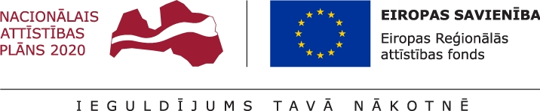

Eiropas Reģionālās attīstības fonda projekta Nr. 2.2.1.1/19/I/004

„Invaliditātes ekspertīzes pakalpojumu kvalitātes uzlabošana” īstenošanas progress

Veselības un darbspēju ekspertīzes ārstu valsts Komisija (turpmāk – Komisija) īsteno Eiropas Reģionālās attīstības fonda projektu Nr.2.2.1.1/19/I/004 „Invaliditātes ekspertīzes pakalpojumu kvalitātes uzlabošana” (turpmāk – projekts), kura ietvaros tiek pilnveidota Invaliditātes informatīvā sistēma (turpmāk – sistēma) un optimizēti Komisijas procesi.
Pārskata periodā tika turpināta sistēmas pilnveidošana atbilstoši 5.laidiena prasībām, izstrādājot sistēmas notifikāciju funkcionalitāti, kas nodrošina Komisijas klientiem atgriezenisko saiti par iesniegtā iesnieguma virzību, kā arī uzsākta sistēmas integrācijas veidošana ar Oficiālo elektronisko adrešu informācijas sistēmu, lai Komisijas klientiem notifikācijas nosūtītu e-adresē, ja tā ir aktivizēta, un pašvaldību sociālajiem dienestiem e-adresē nosūtītu sistēmā ģenerētu pieprasījumu par personas ikdienā veicamo darbību un vides novērtējuma veikšanu, kas ir nepieciešams Komisijas atzinuma par īpašu kopšanu sniegšanai. Tāpat tika izstrādāta sistēmas funkcionalitāte, lai nodrošinātu Komisijas lēmumu labošanu atbilstoši Administratīvā procesa likumam, atceļot kļūdaino lēmumu ar jauna lēmuma pieņemšanu.
Lai veicinātu Komisijas pakalpojumu kvalitātes uzlabošanu un procesu optimizēšanu, tika definētas prasības sistēmas datu analītikas un operatīvo atskaišu veidošanai, un uzsākta funkcionalitātes izstrāde. Tāpat tika turpināts darbs pie Komisijas e-pakalpojumu pilnveidošanas un sadarbība ar Pilsonības un migrācijas lietu pārvaldi par Komisijas funkciju veikšanai nepieciešamo personas datu izgūšanu sistēmā un to izmaiņu monitoringu, kā arī notikusi sadarbība ar Valsts ieņēmuma dienestu, lai datu apmaiņā veiktu pielāgojumus, nodrošinot Komisijas datu izgūšanu caur VISS API Pārvaldnieku.
Ņemot vērā, ka projekta īstenošanas laikā veikti grozījumi saistošajos normatīvajos aktos, radot izmaiņas Komisijas procesos un ieviešot jaunus pakalpojumus, nepieciešams izstrādāt sistēmas funkcionalitāti, kas sākotnēji nebija plānota, līdz ar to veikti grozījumi Detalizētajā projekta aprakstā un Ministru kabineta 06.03.2019. rīkojumā Nr.106 “Par informācijas sabiedrības attīstības pamatnostādņu ieviešanu publiskās pārvaldes informācijas sistēmu jomā (mērķarhitektūras 46.0. versija)”, paredzot papildu finansējumu jauno prasību realizācijai un projekta termiņa pagarinājumu līdz 2023.gada 6.decembrim.

Sagatavoja:
Jūlija Sproģe
Projekta vadītāja
2022.gada 24.novembrī

